
Государственное казённое специальное
общеобразовательное учреждение Свердловской области
« Школа № 1 города Лесного, реализующая адаптированные основные общеобразовательные программы»

ПРОГРАММА
ПО ГРАЖДАНСКО - ПАТРИОТИЧЕСКОМУ ВОСПИТАНИЮ ОБУЧАЮЩИХСЯ

« ПАМЯТИ ГЕРОЕВ ОТЕЧЕСТВА ПОСВЯЩАЕТСЯ
«ЗВЕЗДА ПОБЕДЫ»

Город Лесной
2017-18
Содержание

 | Стр.
Паспорт программы «Памяти героев Отечества посвящается «Звезда Победы» | ……………………………………………………….3
Пояснительная записка | ……………………………………………………….4
Целевая аудитория и партнеры программы «Памяти героев Отечества посвящается «Звезда Победы» | ……………………………………………………….6
Мероприятия по реализации программы | ……………………………………………………….7
Мониторинг эффективности программы | ………………………………………………………14
Список литературы | ………………………………………………………16

Паспорт программы
Название программы | ПАМЯТИ ГЕРОЕВ ОТЕЧЕСТВА ПОСВЯЩАЕТСЯ «ЗВЕЗДА ПОБЕДЫ»
Авторский коллектив | Миронова Людмила Александровна – воспитатель  Ермакова Марина Геннадьевна – воспитатель  Семенина Елена Юрьевна – учитель  Тяжельникова Ольга Владимировна - воспитатель  Малышева Екатерина Альбертовна - учитель
Название учреждения | Государственное казенное общеобразовательное учреждение Свердловской области «Школа № 1 города Лесного, реализующая адаптированные основные общеобразовательные программы»
Срок реализации программы | сентябрь 2017 г. – май 2018 г.
Идея программы | Программа «Памяти героев Отечества «Звезда Победы» является составной частью общешкольной Программы социализации и воспитания обучающихся с ОВЗ «Вверх по лестнице, ведущей в жизнь» (1 - 9 классы).  Программа ориентирована на расширение кругозора и круга общения, повышение мотивации к учению, подготовке к успешной адаптации и социализации детей на основе гражданско-патриотического воспитания.  Реализация мероприятий программы идет на основе модульного принципа, который является базовым в воспитательной деятельности школы. Данная форма реализации, на наш взгляд, позволит не только спланировать мероприятия, но и скоординировать работу детей, педагогов, родителей, законных представителей, специалистов других учреждений; сплотить их на основе выполнения разных видов деятельности, объединенных одной темой.
Ресурсы | Так как собственные ресурсы учреждения минимальны по причине обучения контингента учащихся с ограниченными возможностями здоровья, в частности в интеллектуальной сфере, поэтому при реализации мероприятий Программа ориентирована на социальное партнерство.

Пояснительная записка

Программа гражданско-патриотического воспитания «Памяти героев Отечества посвящается «Звезда Победы» разработана для детей с умственной отсталостью.
Патриотическое воспитание является одним из важнейших направлений в учебно-воспитательном процессе. Актуальность данной Программы обусловлена возникшей необходимостью систематизировать весь опыт проведения работы в данном направлении, проводимой ранее, чаще всего в виде разрозненных мероприятий, которые не давали желаемого результата.
У детей с умственной отсталостью отмечается узкое, ограниченное, специфическое представление об окружающем мире. Небольшой, чаще негативный, социальный опыт, особенности эмоционально – личностной сферы мешают этим детям овладевать нравственными нормами. Поэтому уровень решения воспитательных задач в специальной (коррекционной) школе будет иным, более элементарным, чем в массовой школе, следовательно, и результат не так ощутим.
Настоящая программа, дает возможность объединить различные виды деятельности детей: познавательную, трудовую, краеведческую – направленные на усвоение школьниками патриотических, гражданских, нравственных понятий и норм поведения, на приобретение умений и навыков. В программе созданы условия для развития творческих, индивидуальных способностей и коррекции личностных качеств учащихся.
Особенностью реализации данной программы является тесное сотрудничество с социальными партнерами, так как собственные ресурсы учреждения по понятным причинам ограничены. Данное сотрудничество способствует более успешной реализации программы и представляет комплекс мероприятий по гражданско-патриотическому воспитанию и дает возможность установлению продуктивных и выгодных для школы взаимоотношений, созданию положительного имиджа образовательного учреждения.
Реализация мероприятий программы идет на основе модульного принципа, который является базовым в воспитательно–образовательной деятельности школы. Данная форма работы, на наш взгляд, позволит не только спланировать мероприятие, но и скоординировать работу детей, педагогов, родителей, законных представителей, специалистов других учреждений; сплотить их на основе выполнения разных видов деятельности, объединенных одной темой.
Работая над содержанием данной программы, мы стремились, чтобы каждое мероприятие несло определенную функциональную нагрузку, между занятиями, уроками присутствовала логическая связь; все виды деятельности были разнообразны по содержанию и наполнены разными методами и приемами. Итогом всей работы является общешкольное мероприятие.
Организуя работу, мы определили для себя цель и задачи.
Цель - формирование у умственно-отсталых детей основ патриотизма и гражданской культуры.
Задачи:
- Уточнить и расширить представления об историческом прошлом семьи, родного края, страны.
- Способствовать формированию чувства сопричастности к истории страны, воспитывать гордость за свою Родину.
- Создать условия для сотрудничества школы, семьи, социума.
- Повысить педагогическую и историческую компетентность родителей.

Предполагаемый результат деятельности по программе:
- Учащиеся имеют представление об историко-культурном, духовном наследии своей семьи, края, страны; испытывают чувства любви и гордости за свою Родину.
- Родители являются активными участниками воспитательно-образовательного процесса.

Программа составлена с учетом правовых и нормативных документов:
- Конституция Российской Федерации
- Конвенция ООН о правах ребёнка
- Закон РФ от 29 декабря 2012 года № 273 «Об образовании в Российской Федерации»
- Санитарно-эпидемиологические требования к условиям и организации обучения в общеобразовательных учреждениях. Санитарно-эпидемиологические правила и нормативы. СанПиН 2.4.2.2821-10: утверждены постановлением Главного государственного санитарного врача Российской Федерации 29 декабря 2010 г. № 189
- Устав ГКОУ СО «Школа № 1 города Лесного»
- Программа развития ГКОУ СО «Школа № 1 города Лесного»

Целевая аудитория программы
Памяти героев Отечества посвящается
«Звезда Победы»

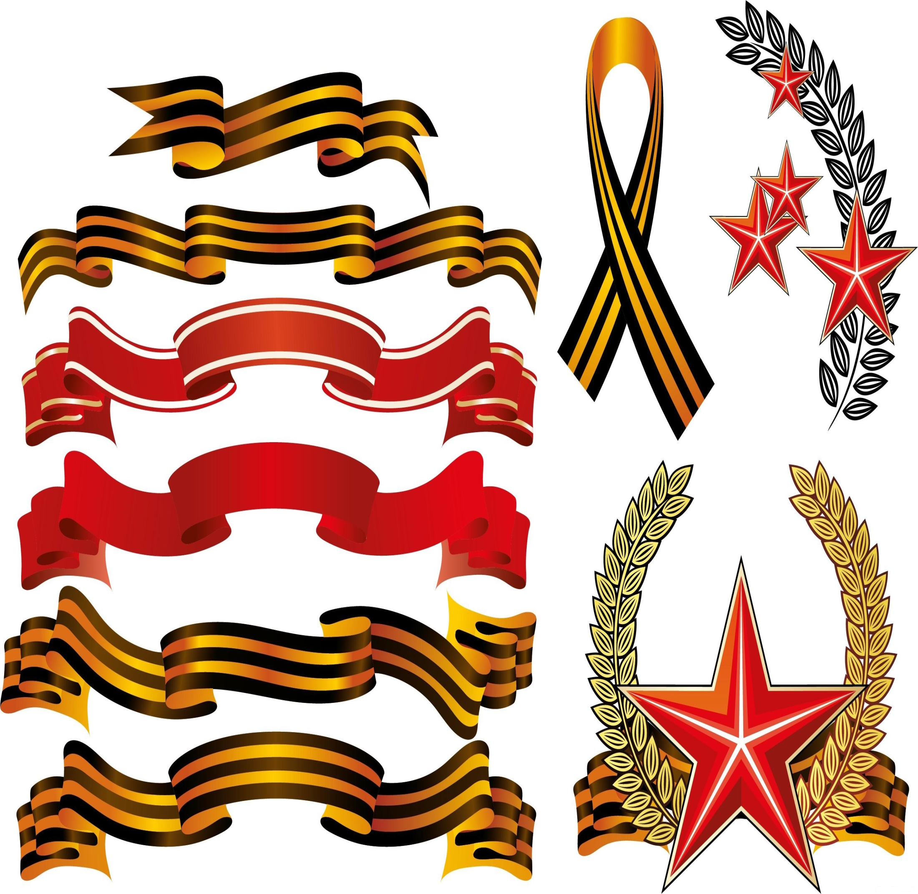



Дети
Социум

Родители
Педагоги

Мероприятия по реализации программы
№  п/п | Форма проведения | Ответственный | Время проведения | Класс | Содержание
Подготовительный этап
1. | Педагогический совет | Зам. директора по УВР, члены методического совета | Май 2017 г. |  | Решение о необходимости создания программы по гражданско–патриотическому воспитанию обучающихся.
2. | Работа творческой группы | Участники группы. | Июнь 2017 г. |  | - Сбор и обработка методических материалов.  - Разработка Программы Памяти героев Отечества посвящается. «Звезда Победы».  - Разработка критериев результативности реализации программы.
3. | Педагогический совет  «Гражданско-патриотическое воспитание учащихся с ОВЗ» | Зам. директора по УВР, члены творческой группы | Август 2017 г. |  | - Сообщение «Гражданско-патриотическое воспитание в коррекционной школе».  - Представление и обсуждение программы гражданско-патриотического воспитания
4. | Заседание круглого стола | Зам. директора по УВР, руководитель творческой группы, методисты городского музея им. П.П. Бажова, городской детской библиотеки имени А.Гайдара,  зам. директора центра детского творчества, председатель городского совета ветеранов участников ВОВ, зам. командира по работе с личным составом в/ч 4027 | Сентябрь 2017 г. |  | - Корректировка и утверждение плана совместных мероприятий.
Основной этап
1. | Уроки истории | Учитель истории | В течение учебного года, 1 раз в месяц | 7-9 | « Фронтовые хроники» - презентации
2. | Уроки русского языка и чтения, учитель-логопед | Учитель русского языка и чтения, логопед. | В течение года | 5-9 | - Чтение коротких рассказов, отрывков, стихов о ВОВ;  - Анализ отрывка по содержанию прочитанного;  - Письменный отзыв о прочитанном по данному плану;  - Просмотр видеофрагментов по теме;  - Составление и написание текста поздравительной открытки участникам ВОВ.  - Урок с элементами имитационной игры « Фронтовой треугольник».
3. | Уроки географии | Учитель географии | В течение года | 6-7 | Цикл бесед «Города – герои на карте страны»
4. | Уроки биологии и природоведения. | Учитель биологии | Апрель-май | 5-9 | Выращивание цветочной рассады, для последующей высадки к памятнику воинской славы
5. | Уроки ИЗО и ремесла. | Учитель рисования.  Учитель ремесла. | В течение года | 1-9 | - Выставка репродукции картин о ВОВ;  - Изготовление открыток - поздравлений и сувениров из глины к 23 февраля и 9 мая.  - Конструирование из бумаги:  - записная книжка в подарок солдату;  - военная техника;  - тюльпан для ветерана (оригами).  - Выставка детских работ:  - «Портрет солдата»;  - «Салют Победы»;  - «Военная техника»;  - «Цветы победы».
6. | Уроки труда, хозяйственно-бытовой труд | Учитель труда | Февраль- май | 1-9 | - Уборка территории около памятника защитникам Отечества.  - Высадка рассады цветов к памятнику защитникам Отечества;  - Изготовление оборудования к школьной военно-спортивной игре «Зарничка»
7. | Уроки музыки | Учитель музыки | В течение года | 1-9 | - Работа с музыкальным материалом на военную тему (слушание, разучивание, инсценировка);
8. | Уроки физкультуры | Учитель физкультуры | В течение года | 1-9 | - «Раз, два стройся!» - спортивные построения и перестроения.  - Общешкольная эстафета, посвященная дню Победы.
9 . | Классные и клубные часы | Классные руководители, воспитатели | В течение года | 1-9 | - Тематические беседы;  - Встречи с ветеранами;  - Оформление уголков мужества в классных уголках;  - Оформление альбомов «Наша армия родная»;  - Экскурсии:  - на школьную выставку «Из одного металла льют медаль за бой, медаль за труд»;  - к Обелиску Победы;  - к памятнику Героям локальных войн;  - по улицам города, названных именами участников ВОВ;  - экскурсия по Аллее Славы города Лесного;  - Участие в городских акциях  - «Георгиевская ленточка»;  - «Подарок солдату»;  - «Милосердие».  - Проведение динамических игр и пауз с разучиванием подвижных игр:  - «Снайперы»,  - «В дозоре»,  - «Заминированное поле»,  - «Победи противника»,  - «Кто впереди?»,  - «Военный пакет» и др.
10. | Школьные кружки художественно-эстетической направленности | Руководители кружков | В течение года | 1-9 | - Разучивание стихов, песен танцев;  - Участие в школьных и городских концертах и конкурсах посвящённых Дню Победы;  - Концерт для ветеранов ВОВ и труда.
11. | Кружок «Компьютерный мир» | Руководитель кружка | В течение года | 7-9 | - Создание социального видеоролика «Лица войны»;  - Создание фильмотеки по теме;  - Создание электронной базы данных по теме.
12. | Игрокоррекция | Педагог по игрокоррекции | В течение года | 1-7 | - Сюжетно-ролевые игры:  - «Служба в армии»,  - «Военные учения»,  - «Моряки».  - Дидактические игры:  -«Что умеют солдаты»,  -«Воздушный десант»,  - «Собери машину»,  - «Рода войск».
13. | Библиотечный час | Школьный библиотекарь | В течение года | 1-9 | - Оформление тематических выставок;  - Презентация «Твои Защитники» по рассказам Льва Кассиля;  - Школьный конкурс чтецов;  - Сбор, оформление и систематизация материалов по теме.
14. | Работа с семьей | Заместитель директора по УВР, руководитель творческой группы,  классные руководители, воспитатели, родители  Родительский комитет | Декабрь 2017 г.  Декабрь-май  В течение года | 1-9 | - Семинар по гражданско-патриотическому воспитанию детей с ОВЗ;  - Создание семейного альбома: «ВОВ в судьбе моей семьи» (совместно с детьми);  - Участие в городских акциях (совместно с детьми)  - «Георгиевская ленточка»;  - « Подарок солдату»;  - «Милосердие»;  - «Бессмертный полк».  - Оформление фотовыставок по итогам акций.  - Мини-сочинения «Как моя семья отмечает День Победы».
15. | Центр детского творчества | Зам. директора по УВР школы, зам. директора ЦДТ по УВР. | Февраль-май | 1-9 | - Участие в праздничном концерте для ветеранов и тружеников тыла;  - Просмотр литературно-музыкальной композиции театра-студии « Арлекин» «Дорогами войны»;  - Посещение праздничного концерта оркестра «Глория» «Военный вальс…».
16. | Городской музейно-выставочный комплекс, выставочный комплекс комбината ЭХП. | Руководитель творческой группы, методисты музея. | Декабрь-май | 5-9 | - Посещение зала боевой и трудовой славы;  - Комплексное занятие:  - « Армия вчера и сегодня»;  - «Их имена забыться не должны»;  - « О боевых орденах и медалях»;  - Посещение фотовыставки « Лицо войны».
17. | Городской совет ветеранов ВОВ | Зам директора по УВР, председатель совета ветеранов | Февраль-май |  | - Встречи с ветеранами ВОВ « Память сердца»;  - Вечер солдатской песни « Споемте, друзья», совместно с хором ветеранов педагогического труда , военнослужащих в/ч 4027, участников ВОВ и тружеников тыла.
18. | Детская городская библиотека им. Гайдара, городская библиотека им. Бажова | Воспитатели, методисты библиотеки | Декабрь-май | 1-9 | - Городской тематический конкурс чтецов;  - Посещение книжной выставки (цикл занятий).
19. | Воинская часть 4027 | Директор школы, заместитель командира по работе с личным составом. | Декабрь, февраль | 5-9  1-9 | - Экскурсия в в/ч 4027;  - Военно-спортивная игра « Зарничка», с участием военнослужащих;
20. | СМИ | Редактор школьной газеты.  Ответственный за связь со СМИ | По графику выпуска газеты.  В течение года |  | - Школьная газета « Здравствуй, школа!», рубрика  « Боевой листок»;  - Публикации материалов о ходе реализации Программы «Памяти героев Отечества посвящается «Звезда Победы»
21. | Официальный сайт школы | Ответственный за сайт | В течение года |  | - Информационное наполнение рубрик сайта по теме
22. | Заключительное мероприятие | Творческая группа | 8 мая | 1-9 | - Праздничная линейка, посвященная Дню Победы  - Возложение цветов к Обелиску Победы;  - Акция « Голубь мира».
Заключительный этап
1. | Подведение итогов | Руководитель реализации программы, творческая группа, классные руководители | Конец мая 2018 г. |  | - Тестирование участников программы;  - Выводы
2. | Совместное заседание всех участников реализации программы | Зам. директора по УВР, руководитель творческой группы, члены творческой группы | Июнь 2018 г. |  | Презентация итогов деятельности по реализации программы «Памяти героев Отечества посвящается «Звезда Победы».

Мониторинг эффективности программы
В решении задач, поставленных Программой патриотического и гражданского воспитания умственно-отсталых учащихся, особое значение придается педагогическому мониторингу, так как без систематического отслеживания результатов работы по воспитанию и воздействию воспитательного процесса на личность школьника трудно оценить эффективность проведенных мероприятий образовательной организации в данном направлении.
Задачи мониторинга:
- Определение показателей, подлежащих отслеживанию, в соответствии с программой.
- Измерение полученных результатов и их сравнение.
- Корректировка воспитательно-образовательного процесса в случае, если достигнутые результаты отличаются от установленных стандартов.
Предлагаемый мониторинг позволяет:
- Провести сравнительный анализ результатов усвоения программы.
- Определить уровень активности участников программы.
- Определить уровень формирования элементарных представлений об историко-культурном, духовном наследии своей семьи, края, страны.
- Определить уровень сформированности нравственных качеств обучающихся.
Измерители.
Оценка уровня представлений об историко-культурном, духовном наследии своей семьи, края, страны и формирования нравственных качеств в процессе реализации программы проводится по 10-бальной системе на основе тестирования и индивидуальных собеседований.
Каждая шкала разделена на 3 оценочных уровня:
- от 1 до 4 баллов – низкий уровень сформированности нравственных качеств; представлений об историко-культурном, духовном наследии своей семьи, края, страны и активности участников программы;
- от 5 до 7 баллов – средний уровень сформированности нравственных качеств; представлений об историко-культурном, духовном наследии своей семьи, края, страны и активности участников программы;
- от 8 до 10 баллов – высокий уровень сформированности нравственных качеств; представлений об историко-культурном, духовном наследии своей семьи, края, страны и активности участников программы.

Увеличение количества баллов говорит о качественном скачке в развитии ребенка. Так, средний уровень можно назвать достаточным для жизнедеятельности. Высокий уровень свидетельствует о сформированности основ гражданской культуры и патриотизма. Результаты активности участников программы (см. Таблица 1.), мониторинг уровня представлений об историко-культурном, духовном наследии своей семьи, края, страны (см. Таблица 2.), мониторинг формирования нравственных качеств в процессе реализации программы (см. Таблица 3.) – все данные заносятся в таблицы.

Таблица 1.

Мониторинг результатов активности участников программы по гражданско-патриотическому воспитанию Памяти героев Отечества «Звезда Победы» (баллы)

Показатели | Сроки отслеживания
Показатели | сентябрь |  |  | май
 | учащиеся | родители | педагоги | учащиеся | родители | педагоги
Уроки
Классные часы
Клубные часы
Коллективные творческие дела
Экскурсии

Таблица 2.

Мониторинг уровня представлений учащихся об историко-культурном, духовном наследии своей семьи, края, страны (баллы)

Показатели | Сроки отслеживания
Показатели | сентябрь | май
Знать основные исторические события ВОВ
Знать военное прошлое своей семьи
Знать имена героев ВОВ своего города и края

Таблица 3.
Мониторинг формирования нравственных качеств учащихся
в процессе реализации программы (баллы)

Показатели | Сроки отслеживания
Показатели | сентябрь | май
Оценивание подростками исторических событий
Отношение учащихся к участникам ВОВ и людям старшего поколения
Список литературы

- Богданова И.А., Давыдова М.А. Мы – патриоты! Классные часы и внеклассные мероприятия. 1-11 классы. - М.: «Вако», 2006.
- Военно-патриотическое воспитание в школе. Сборник мероприятий к празднованию дня Победы, дня защитника Отечества и другим патриотическим праздникам: сценарии торжественных линеек, вечеров, литературно-музыкальных композиций, классных часов, военно-спортивных игр. Автор-составитель М.В. Видякин. - Волгоград: «Учитель», 2006.
- Воспитательная система массовой школы. Проблемы и поиски. Под ред. Н.Л. Селиванова - М.: «Просвещение», 2005 год.
- Гражданственность, патриотизм, культура межнационального общения – российский путь развития. // Воспитание школьников.- 2002. – № 7.
- Иоффе А.Н. Современные вызовы и риски развития гражданского образования в России. // Преподавание истории и обществознания в школе.- 2006.- № 9.
- Караковский В.А. Патриотическое воспитание в школе. - М.: ВЛАДОС, 2004 год.
- Мастер-класс для заместителей директора по воспитательной работе: Организация и планирование работы. / Автор-составитель Т.М. Кумицкая. - М.: 5 за знания, 2006.
- Патриотическое воспитание. Нормативные правовые документы. 2-е издание, переработанное. - М.: «Просвещение», 2006.
- Патриотическое воспитание. Система работы, планирование, конспекты уроков, разработки занятий. / Автор-составитель И.А. Пашкович. - Волгоград: «Учитель», 2006.
- Рухленко Н.М. Возможные формы педагогической деятельности с использованием музея. // Практика административной работы в школе.- 2003 год.- №7.
- Рухленко Н.М. Патриотическое воспитание учащихся. // Практика административной работы в школе.- 2004.- №1
- Салихова Р.М. Воспитание гражданина. // Воспитание школьников.- 2003. – № 1.
- Следзевский И.В., Вяземский Е.Е., Саватеев А.Д. Концепция гражданского образования в общеобразовательных учреждениях. // Преподавание истории и обществознания в школе.- 2002.- № 4.
- Смирнова И.Ф. Патриотическое воспитание. - М.: «Социум», 2002.

